МУНИЦИПАЛЬНОЕ БЮДЖЕТНОЕ ОБЩЕОБРАЗОВАТЕЛЬНОЕ
УЧРЕЖДЕНИЕ СУРГУТСКИЙ ЕСТЕСТВЕННО-НАУЧНЫЙ ЛИЦЕЙ

ИндиВидуальный учебный проект по теме:
Анализ витамина С в соках растительных продуктов

Автор:
Камалова Лейла Камилевна,
муниципальное бюджетное
общеобразовательное учреждение
Сургутский естественно-научный лицей,
10 класс

Научный руководитель:
Чувакова Наталья Леонидовна,
учитель биологии
муниципальное бюджетное
общеобразовательное учреждение
Сургутский естественно-научный лицей

г. Сургут, 2026 год
ОГЛАВЛЕНИЕ

Введение……………………………………………………………………….…3
1.Глава 1. Теоретическая часть
  - Биологическая роль витамина С…………………………………………5
  - Нормы потребления аскорбиновой кислоты……………………………5
  - Что происходит в организме при нехватке витамина С………………..7
2. Глава 2. Практическая часть
2.1. Реакция с нитратом серебра………………………………………………9
2.2 Реакция с красной кровяной соль…………………………………………9
2.3. Реакция с раствором йода…………………………………………………9
2.4. Реакция с метиленовой синью……………………………………………10
Заключение……………………………………………………………………….11
Список литературы………………………………………………………………12
Приложения

ВВЕДЕНИЕ
Актуальность: Витамины — низкомолекулярные органические соединения различной химической природы, которые необходимы человеку для нормальной жизнедеятельности. Одним из важнейших природных антиоксидантов является витамин С (аскорбиновая кислота), который принимает участие в целом ряде биохимических процессов. Этот витамин не синтезируется в организме человека. Мы можем получать его только с пищей растительного происхождения или в качестве специальных препаратов. В России только 20% населения принимают витаминные препараты. Цифра неутешительная, особенно если учесть, что недостаток витаминов наблюдается у 60-80% населения (по данным Института питания РАМН). Данное исследование актуально, так как позволяет экспериментальным путем проверить наличие витамина С в популярных овощах и фруктах (капусте, картофеле и яблоке) и сравнить их химическую активность с чистым аптечным препаратом.
Объект исследования: витамин С (аскорбиновая кислота).
Предмет исследования: наличие витамина С в некоторых образцах сока.
Цель работы: при помощи экспериментов определить в условиях школьной лаборатории наличие витамина С в соках растительных продуктов и сделать выводы.
Задачи:
1. Изучить свойства аскорбиновой кислоты и её роль для здоровья человека;
2. Ознакомиться с методиками качественного определения витамина С (реакции с нитратом серебра, красной кровяной солью и метиленовой синью);
3. Экспериментальная часть:
• Провести реакции с чистым раствором витамина С (контрольный образец);
• Провести аналогичные опыты с соком свежей капусты, картофеля и яблока;
• Зафиксировать изменения (выпадение осадка, изменение цвета, обесцвечивание);
4. Сравнить интенсивность протекания реакций в разных образцах;
5. Сделать вывод о том, какой из исследованных продуктов является наиболее богатым источником витамина С.
Методы исследования:
- Теоретические: Анализ литературы и интернет-источников по исследуемой проблеме; обобщение и систематизация.
- Экспериментальные: реакции с нитратом серебра, красной кровяной солью, раствором йода и метиленовой синью.
Практическая значимость: проведенный анализ содержания витамина С в свежеприготовленных и консервированных соках дает возможность использования собранного материала и полученных данных при изучении биологических и химических дисциплин в школе, а так же полученные данные можно использовать в повседневной жизни для создания меню в школе и дома с целью витаминизации школьников.

ГЛАВА 1. ТЕОРЕТИЧЕСКАЯ ЧАСТЬ
  - Биологическая роль витамина С
Витамин C является мощнейшим антиоксидантом. Поэтому отвечая на вопрос для чего витамин С: он защищает клетки и ткани внутренних органов от повреждений, регулирует окислительно-восстановительные процессы, способствует синтезу коллагена, нейрогормонов, участвует в обмене фолиевой кислоты и железа. Витамин C выполняет и ряд других не менее важных функций:
- регулирует свертываемость крови;
- укрепляет сосудистую стенку;
- оказывает противовоспалительное действие;
- снижает чувствительность организма к аллергенам;
- укрепляет иммунитет;
- поддерживает высшую нервную деятельность;
- ускоряет процессы регенерации тканей;
- препятствует злокачественному перерождению клеток. [1]
Витамин C для синтеза гормонов и активности ферментов:
Аскорбиновая кислота принимает участие в синтезе гормонов щитовидной железы и коры надпочечников. Также витамин C является обязательным участником активности ферментов дофамина, адреналина и норадреналина. Все они важны для передачи нервных импульсов в мозгу.

Витамин С для усвоения минералов:
Витамин C улучшает усвоение железа, что помогает избежать железодефицитной анемии.

Витамин С для сердечно-сосудистой системы:
Витамин С способствует укреплению сердечно-сосудистой системы. Он улучшает состояние сосудов, снижает вредный холестерин, а значит, работает на предотвращение патологий сердца и сосудов. К тому же он помогает разжижать кровь, то есть препятствует образование тромбов.

Витамин C для иммунитета:
Прежде всего витамин С стимулирует макрофаги — клетки нашего организма, специализирующиеся на захвате и уничтожении бактерий. Также он благоприятно воздействует на производство организмом эндогенного интерферона — белка, вырабатываемого в ответ на вторжение вируса с целью помешать ему размножаться. Так витамин С увеличивает устойчивость к инфекциям. [3]
1.2. Нормы потребления аскорбиновой кислоты
Наш организм не вырабатывает витамин С и не накапливает его, так как является водорастворимым витамином и быстро выводится из организма, поэтому очень важно включить в ежедневный рацион как можно больше продуктов, содержащих витамин С.
Действие витамина сохраняется на 8-14 часов после попадания его в организм. По истечении этого времени его полезные свойства ослабевают. Потребность в витамине C зависит от нескольких факторов:
- Возраст: пожилые люди хуже усваивают витамин C, поэтому нуждаются в больших дозах.
- Климат: и в слишком жарком, и в слишком холодном климате потребность в витамине C увеличивается. Так, жителям крайнего Севера нужно в 1,5 раза больше витамина C, чем жителям средней полосы.
Согласно последним рекомендациям Роспотребнадзора, рекомендуемая суточная норма витамина C составляет 100 мг для взрослых.
1.3. Что происходит в организме при нехватке витамина С
Если человек питается сбалансированно и разнообразно, он получает достаточно витамина С с пищей. Нехватка аскорбиновой кислоты может возникнуть из-за жёстких диет, нерационального питания, индивидуальных особенностей организма. Дефицит витамина C называется гиповитаминозом, а его критическая нехватка — авитаминозом.
Гиповитаминоз развивается, если человек в течение 1–3 месяцев употребляет меньше рекомендованной суточной дозы витамина С.
Симптомы гиповитаминоза:
- снижение работоспособности и постоянная усталость даже после отдыха;
- раздражительность и частая смена настроения;
- боль в суставах и мышцах;
- склонность к образованию синяков;
- медленное заживление ран;
- сухость кожи и ломкость волос и ногтей;
- частые простуды;
- задержка роста и развития у детей.
Цинга — заболевание, при котором из-за критической нехватки витамина С нарушается синтез коллагена, основного белка соединительной ткани. Коллаген входит в состав костей и зубов, хрящей, связок, кожи, ногтей и внутреннего слоя кровеносных сосудов. Поэтому при авитаминозе стенки сосудов становятся более хрупкими и легко повреждаются. У людей с цингой кровоточат дёсны, шатаются и выпадают зубы, снижается артериальное давление, слабеют мышцы, кожа приобретает грязно-синеватый оттенок.
Если человек вообще не употребляет витамин С, цинга развивается в течение 1–3 месяцев.
Анемия- самое распространённое заболевание крови. Оно развивается, когда в крови снижается содержание гемоглобина — белка, который переносит кислород к тканям и органам. Чаще всего анемия возникает из-за нехватки железа, необходимого для производства гемоглобина. Для того чтобы железо хорошо усваивалось, человеку нужно употреблять продукты, богатые не только этим веществом, но и витамином С, который помогает его перерабатывать. При анемии человек ощущает постоянную усталость, у него развивается одышка, возникают головные боли и головокружение, учащается сердцебиение, ему сложнее концентрироваться и воспринимать информацию.[4]

ГЛАВА 2. ПРАКТИЧЕСКАЯ ЧАСТЬ
Подготовка к экспериментам заключалась в создании соков для реакций и раствора аскорбиновой кислоты.
Каждый продукт я натерла на терке и отжала с помощью марли, получив свежевыжатые соки. (Приложение 1)
  - Реакция с нитратом серебра (AgNO3) (Приложение 2)
• при добавлении нитрата серебра к аскорбиновой кислоте происходит окислительно-восстановительная реакция. Аскорбиновая кислота восстанавливает ионы серебра Ag+ до свободного металлического серебра.
• Результат:
Сок капусты: появилось большое количество сероватого осадка;
Сок яблока (свежевыжатый): выпал серый осадок;
Сок яблока (магазинный): не образовалось осадка;
Сок картошки: выпадение небольшого количества серого осадка.
- Реакция с красной кровяной солью (K3[Fe(CN)6]) и хлоридом железа (III) (FeCl3) (Приложение 3)
1. Аскорбиновая кислота восстанавливает железо(III) в составе красной кровяной соли до железа(II), превращая её в желтую кровяную соль.
2. Образовавшаяся желтая кровяная соль немедленно реагирует с добавленным хлоридом железа (III) (FeCl3).
3. В результате образуется сложное комплексное соединение — берлинская лазурь.
• Результат:
Сок капусты: выпадение темно- синего осадка;
Сок яблока (свежевыжатый): появление темно- синего раствора;
Сок яблока (магазинный): появление темно- синего раствора;
Сок картошки: появление темно-синего раствора.
- Реакция с раствором йода (I2) (Приложение 4)
• Это классическая реакция на определение концентрации витамина С (йодометрия). Молекулярный йод (I2, имеющий характерный желто-коричневый цвет) восстанавливается аскорбиновой кислотой до бесцветных иодид-ионов.
• Результат:
Сок капусты: небольшое обесцвечивание раствора йода;
Сок яблока (свежевыжатый): не произошло обесцвечивание раствора;
Сок яблока (магазинный): не произошло обесцвечивание раствора;
Сок картошки: не произошло обесцвечивание раствора.
- Реакция с метиленовой синью (Приложение 5)
Аскорбиновая кислота проявляет сильные восстановительные свойства. Метиленовая синь является индикатором, который в окисленном состоянии имеет интенсивно синий цвет, а в восстановленном — бесцветен. При их взаимодействии аскорбиновая кислота восстанавливает метиленовую синь до бесцветного лейкосоединения. Реакция значительно ускоряется при небольшом нагревании.
• Результат:
Сок капусты: самое быстрое обесцвечивание раствора;
Сок яблока (свежевыжатый): небольшое обесцвечивание раствора;
Сок яблока (магазинный): небольшое обесцвечивание раствора;
Сок картошки: небольшое обесцвечивание раствора. [2]

ЗАКЛЮЧЕНИЕ
- Аскорбиновая кислота - необходимый компонент в ежедневном рационе человека, так как выполняет целый ряд незаменимых биохимических функций, но при этом не способна синтезироваться самим организмом. Ее дефицит может быть восполнен за счет ряда пищевых источников.
- В ходе практической части установлено, что содержание аскорбиновой кислоты в свежеприготовленных соках значительно выше, чем в консервированных.
- Сок капусты по сравнению с контрольным образцом показал наилучшие результаты, что говорит о высоком содержании витамина С.

СПИСОК ЛИТЕРАТУРЫ
- Девис. М. Витамин С : химия и биохимия: Пер. с англ / М. Девис, Дж. Остин, Д. Патридж. - М. : Мир, 1999. - 176 с .
- Николаева Л. А. Биологическая роль витаминов в организме. Методы оценки витаминной обеспеченности организма человека. Методы определения витамина С : учебно-методическое пособие / Л. А. Николаева, Е. В. Ненахова ; ГБОУ ВПО ИГМУ Минздрава России. – Иркутск : ИГМУ, 2014. – 71 c.
- Витамин С: в чем его польза [Электронный ресурс] URL: https://elamed.com/vse-o-lechenii/vitamin-c-v-chem-ego-polza/
- Дефицит витамина С [Электронный ресурс] URL: https://gemotest.ru/info/spravochnik/zabolevaniya/defitsit-vitamina-s/

ПРИЛОЖЕНИЕ 1

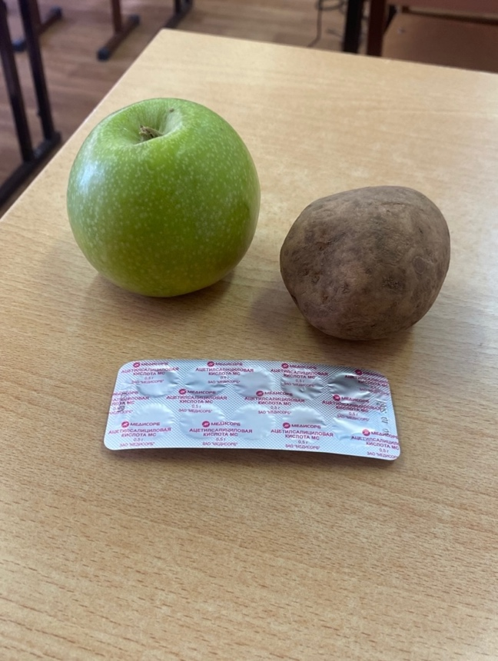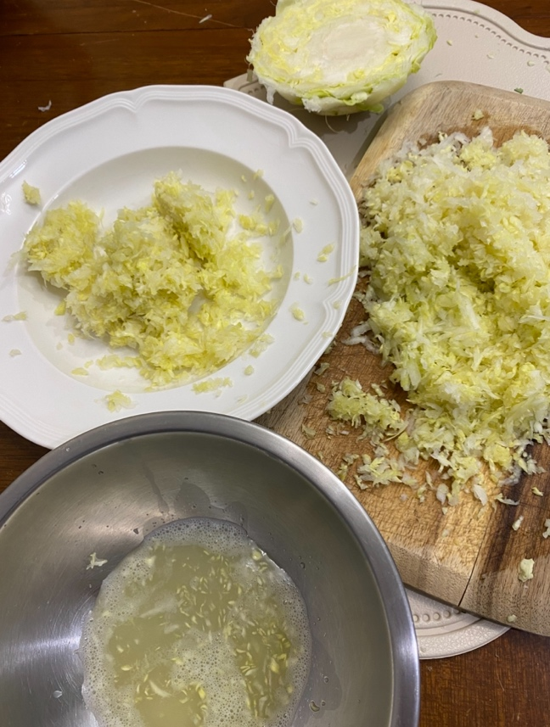

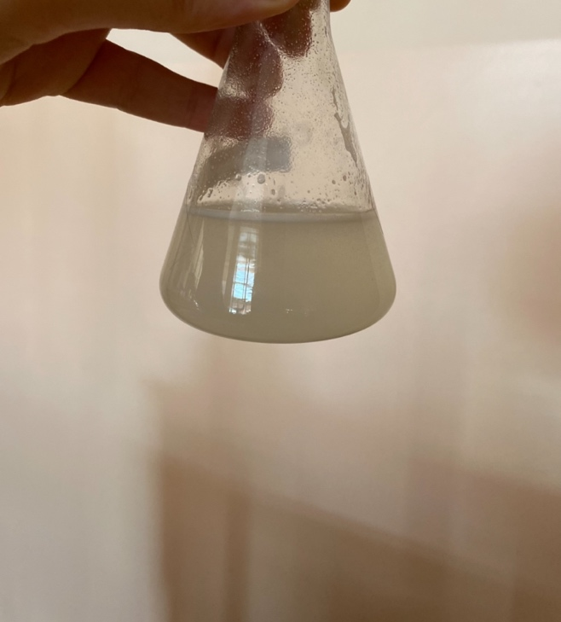

ПРИЛОЖЕНИЕ 2
Капуста Яблоко
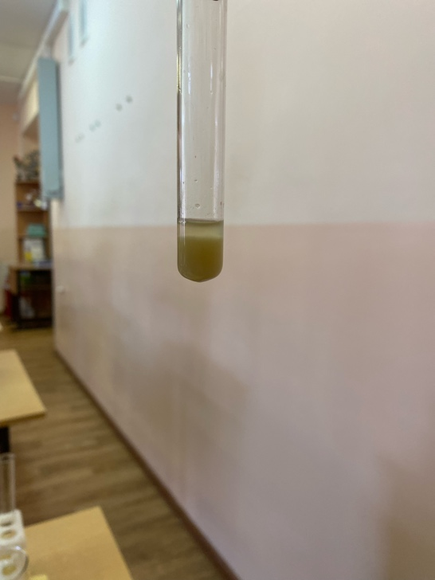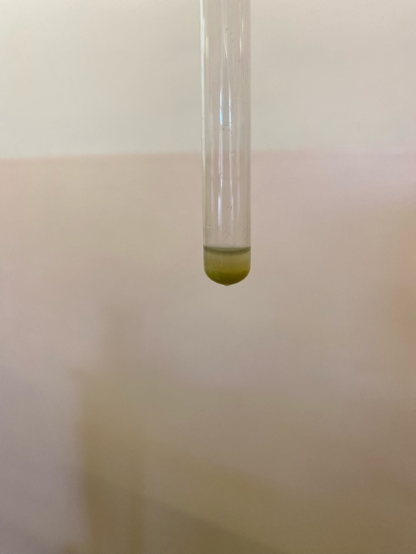

Яблоко из магазина Картошка
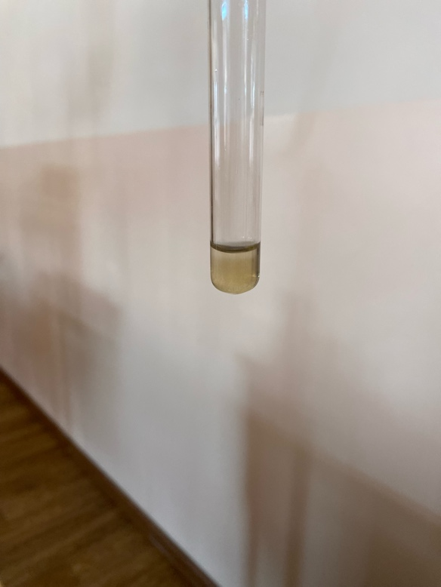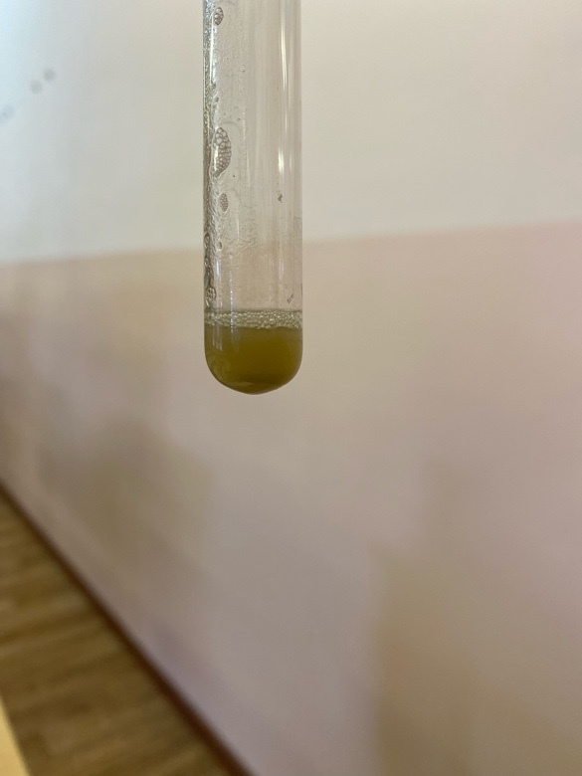

ПРИЛОЖЕНИЕ 3
Капуста Яблоко
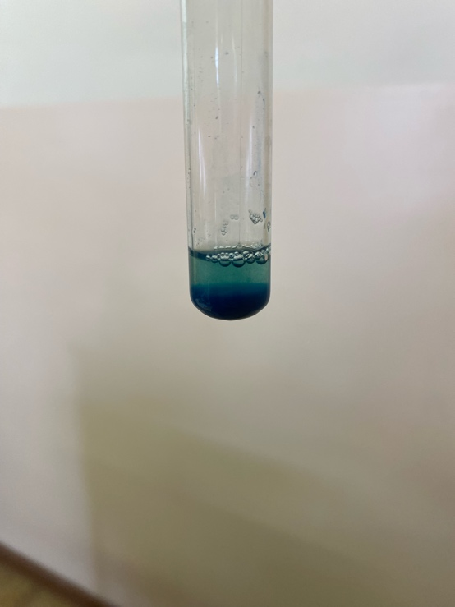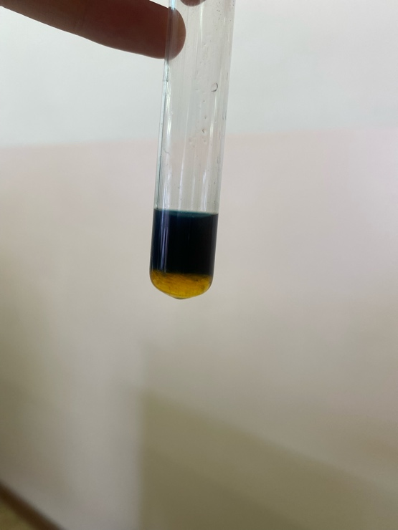

Яблоко из магазина Картошка
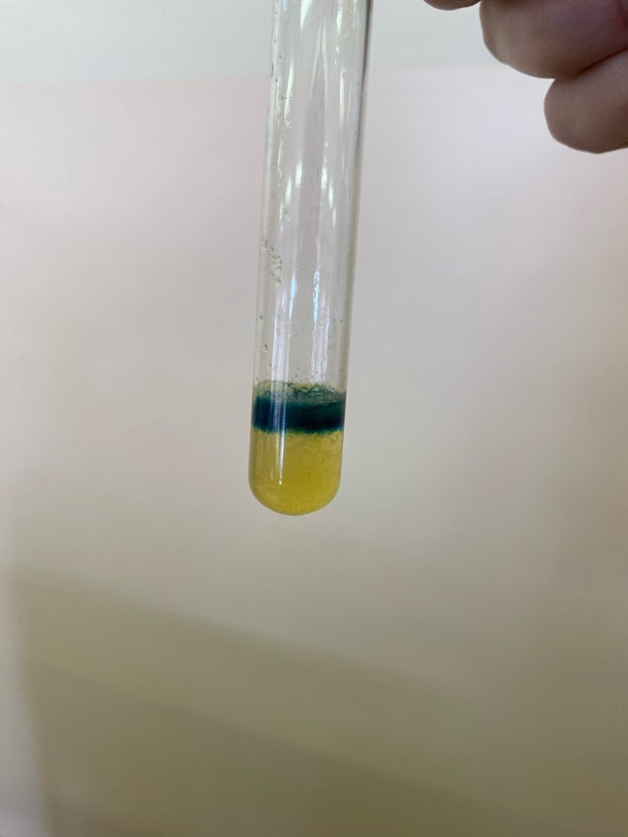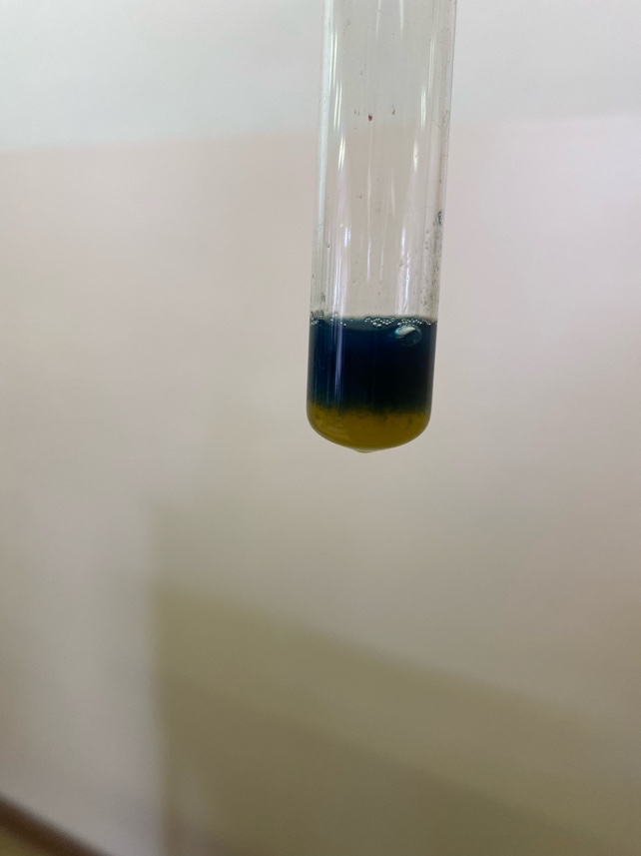

ПРИЛОЖЕНИЕ 4
Капуста Яблоко
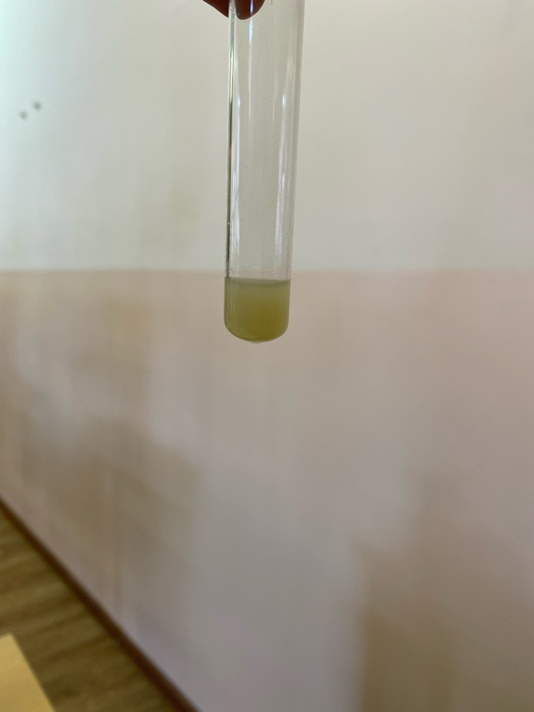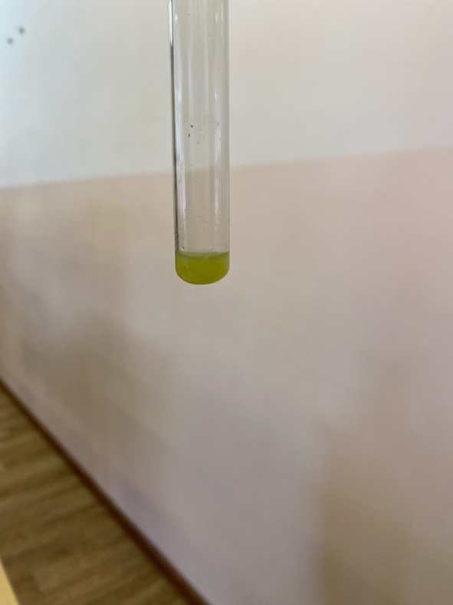

Яблоко из магазина Картошка

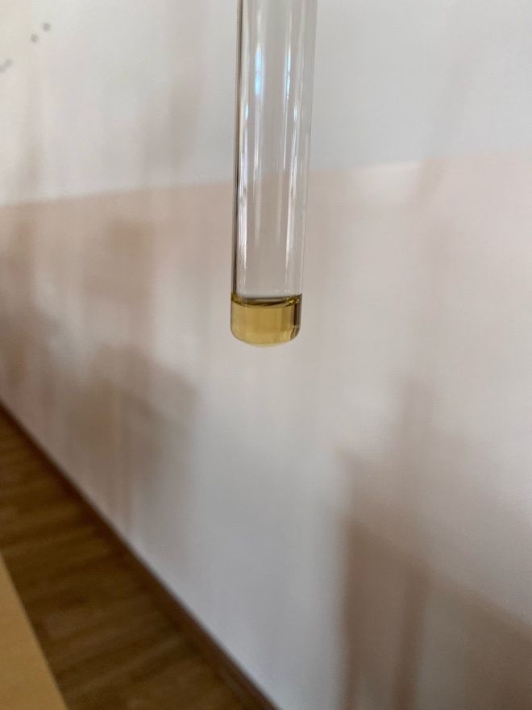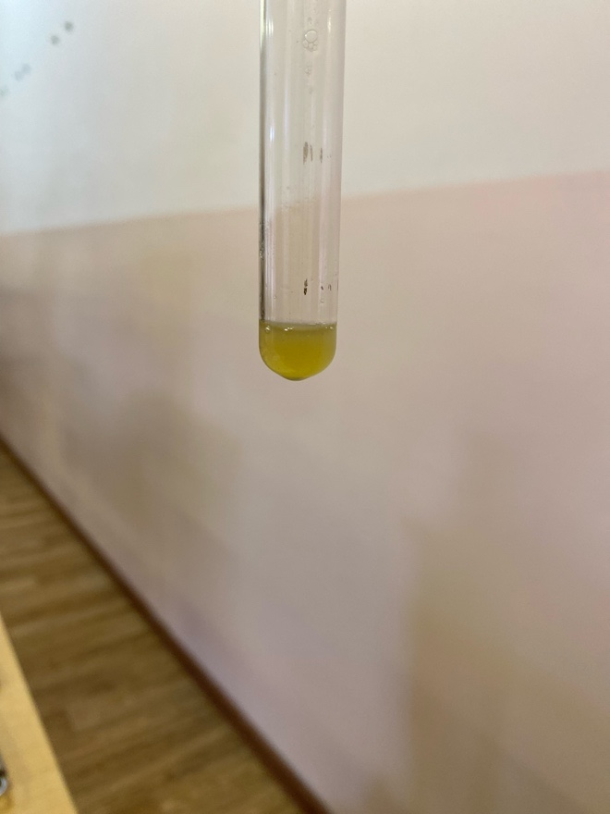
ПРИЛОЖЕНИЕ 5
Яблоко, капуста, картошка Яблоко из магазина
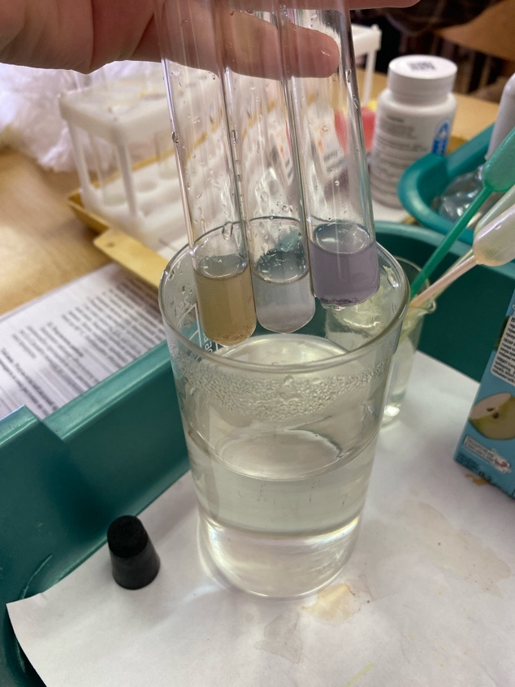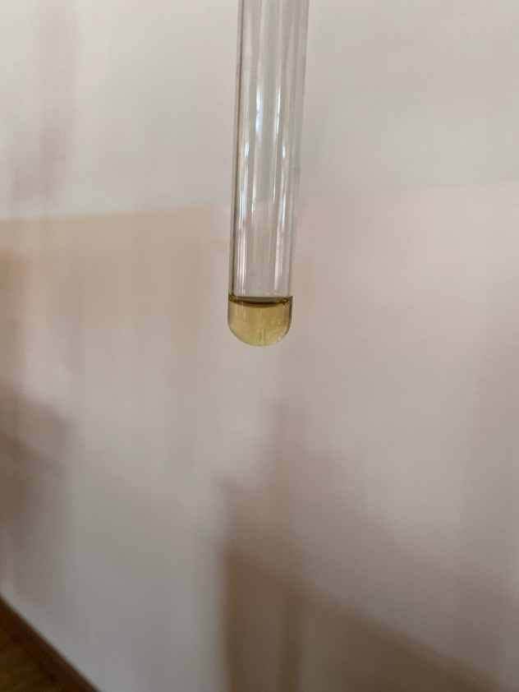

ПРИЛОЖЕНИЕ 6 (КОНТРОЛЬНЫЙ ОБРАЗЕЦ)
Раствор нитрата серебра Красная кровяная соль и хлорид железа
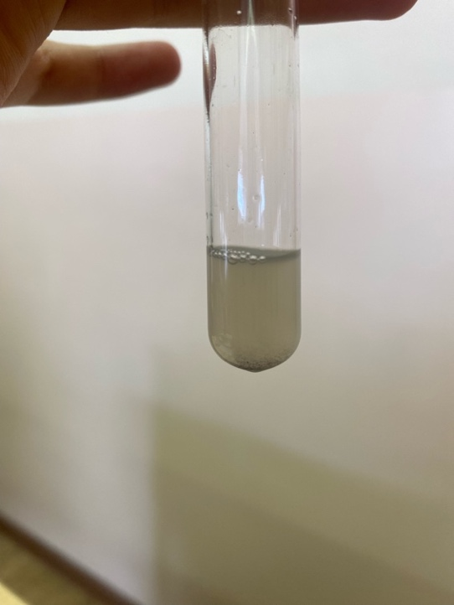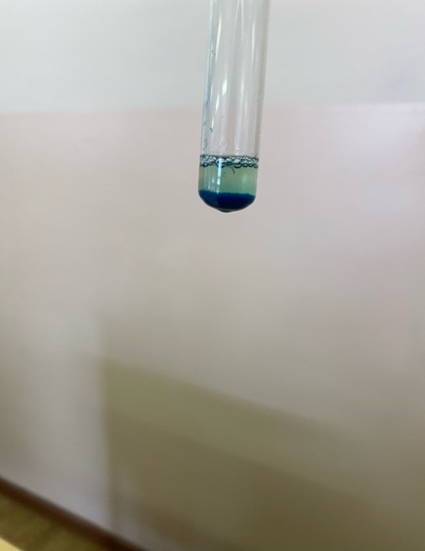

Раствор йода Раствор метиленовой сини

